Om Vårgårda golfbana

I mitten av november fick jag följande e-post:

Hej Peter,
Jag var uppe och kollade till banan i Vårgårda idag och till min förvåning så var det full aktivitet, detta trots att det är i mitten på november och att vi har haft ihållande regn under en väldigt lång tid.
Eftersom jag inte var där för att spela så gick jag bara en promenad och kollade av banans skick och fick lite kommentarer av de spelare som jag stötte på. Banan är i ett riktigt bra skick (torr och riktigt fin) greenernas skick är fantastsikt bra och känslan av att det spelas golf på riktigt bra sommargreener i mitten av november är ju riktigt skön. Jag fick idel positiva kommentarer om banan både från hemmaspelare och av hitresta golfare, ryktet börjar gå på klubbarna runt om att den är torr, har fina greener och är tekniskt krävande.
Jag har själv gått med som fullvärdig medlem och ser verkligen fram emot nästa säsong.

Det är självklart att man blir glad och upprymd av positiva omdömen. Att få beröm för en prestation är ju något som alla människor mår bra utav. Men jag tänkte inte i denna artikel fokusera mig på golfbanans spelmässiga utformning eller dess strategiska värden, utan kommentera betydelsen av att bygga en golfbana baserad på sand. Något som var möjligt att göra på Vårgårda golfbana.

Sand är en mineralpartikel som finns i olika storlekar i det yttersta skiktet av vår planet, alltså det som vi vanligtvis kallar marken. Genom långvarig nötning har urberget förvandlats till ett finkornigt stenmaterial i marken. I marken finns andra partiklar till exempel lera och förmultnande växter och djur. Om man tar ett jordprov skulle detta genomsnittligt bestå av 45% mineraler, 25% vatten, 25% luft och 5% organiskt material. Matjorden är det mest produktiva markskiktet medan en sandjord har den allra bästa dräneringskapaciteten. Och det är just denna egenskap som gör att vi bör eftersträva sanduppbyggda golfbanor i vårt land.

Att se till att överskottsvatten i marken leds bort så fort som möjligt är enligt mitt förmenande en av de viktigaste beståndsdelarna när man bedömer kvaliteten på en golfbana. Även om vinsterna med en väldränerad golfbana är många och kanske inte alltid så uppenbara för den enskilde spelaren, så märker hon eller han att fötterna är torra. Dessutom ligger bollen oftast bra på den spänstiga turfen och när klubben når bollen hörs ett krispigt ljud. Långt ifrån det slöfsiga och klafsiga ljudet på en fairway uppbyggd av lera. Och om man mot förmodan skulle duffa sitt slag på en sand fairway så blir man inte heller nedsölad av vattenstänk och svartjord…..

I samband med de första inspektionerna av det tilltänkta markområdet för golfbanan på Olstorp Säteri, fanns det klara indikationer på sandtillgångar i en granskog inom området. Visst uttag hade skett tidigare, men det var svårt att göra en bedömning om hur mycket sand som fanns och vilken kvalité sanden höll. Efter att nödvändiga tillstånd erhållits för att påbörja byggnationen av golfbanan var en av de första åtgärderna att avverka granskogen och gräva ett antal provgropar, för att utvärdera sandens kvalité och kvantitet. Till vår stora glädje såg det minst sagt väldigt lovande ut och jag gjorde en första ekonomisk kalkyl avseende kostnaderna för att ta hand om sanden och lägga ut 20 till 25 cm på samtliga spelytor. Beräkningen inkluderade inte greenerna eftersom dessa byggdes upp enligt den s.k. USGA-metoden. Överslaget hamnade på drygt 1 miljon kronor att ta hand om sanden och lägga ut den på golfbanan. Om motsvarande mängd skulle köpas utifrån och transporteras till golfbanan var min bedömning att kostnaden låg runt 4 och 5 miljoner kronor (i andra projekt kan självfallet kostnaden bli mycket högre beroende på pris och transportavstånd).
Med andra ord hade vi en möjlighet att kvalitetssäkra golfbanan till ett rimligt pris. En uppfattning som delades av golfklubben och entreprenören.

Jag spelade golfbana den 22 oktober i år och bortsett från några få platser var banan helt torr och i utmärkt kondition. Med tanke på det urusla vädret under hela hösten med rekordartad nederbörd kan man konstatera att sanduppbyggnaden varit en framgång. Golfbanan på Olstorp har varit öppen för spel medan andra banor i grannskapet tvingats stänga på grund av det rikliga regnandet. Golfbanor uppbyggda på lera klarar inte av att tillräckligt snabbt få iväg stora mängder överskottsvatten och periodiska stängningar blir tyvärr en nödvändighet. Dessutom påverkas även spelsäsongen positivt av en sandbaserad golfbana då den kan öppnas tidigare och stänga senare, eftersom marken värms upp snabbare när överskottsvattnet försvinner.

På väg hem från Vårgårda passade jag även på att spela Sands GC utanför Jönköping. Jag blev minst sagt förvånad över hur pass blöt golfbanan var trots att den är uppbyggd på sand. Jag förmodar att nederbördsmängderna har varit tämligen likvärdiga mellan Vårgårda och Tornaryd under hösten, så det måste finnas andra orsaker till varför det plaskade runt fötterna på fairway. Eftersom jag inte känner till hur byggnationen av Sands utfördes avstår jag från några funderingar.

Som förhoppningsvis framgår av mitt resonerade kring ämnet är jag en förespråkare för att använda sand på alla spelytor. Självfallet är detta avhängigt av att det finns ekonomiska förutsättningar i projektet för denna åtgärd. Som redovisats är inköp av sand en dyr post i ett golfbaneprojekt. Om man inte har finansiella resurser att lägga ut sand på spelytorna måste man arbeta med andra metoder för att få bort överskottsvatten från golfbanan så fort som möjligt. Som golfbanearkitekt måste man även vara väl förtrogen med dessa åtgärder.

Peter Fjällman
Fjällman Golf Design
dec. 2008

Den gamla granskogen var ett ”Sand-Klondyke…”
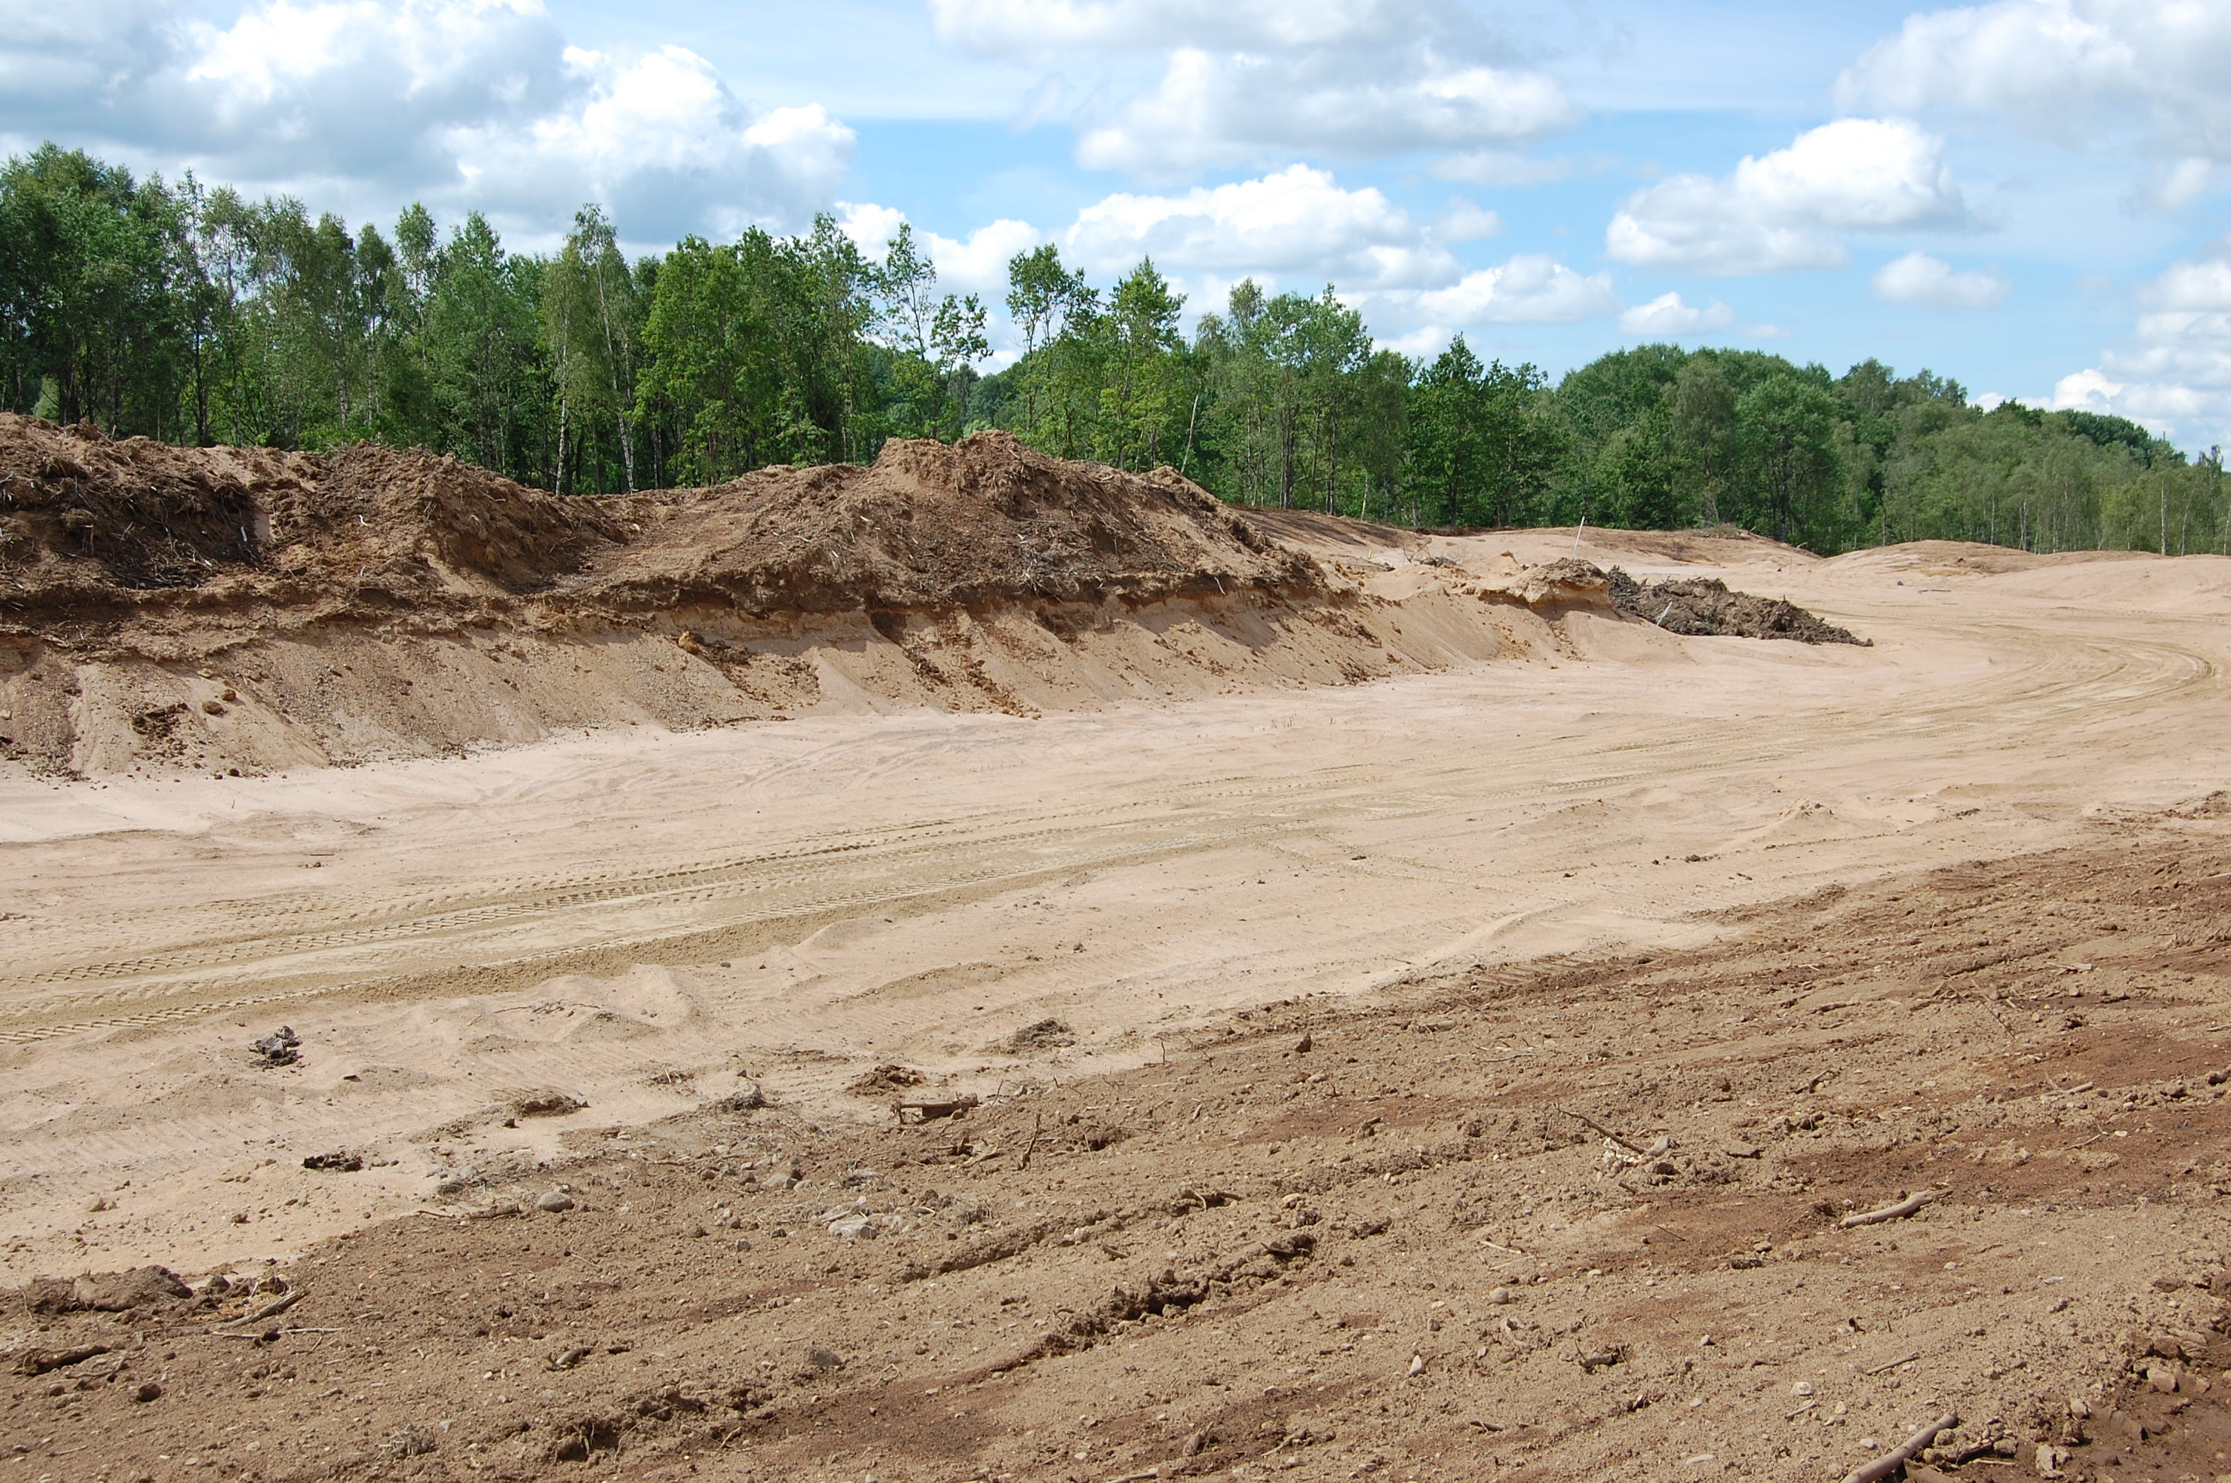

Sandområdet som i färdigt skick blev hål nr 7 och 8


